Hors normes
Jean-Luc Muller

Quelquefois, au cours de nos recherches, de bonnes surprises peuvent survenir. Le plus souvent il s’agit d’une espèce que l’on n’a plus aperçue depuis longtemps, voire même jamais découverte. Ici, il ne s’agit pas de cela mais d’une curiosité liée à l’aspect inhabituel de nos carpophores. Commençons par Cyanosporus caesius plus connu des anciens sous Postia caesia ou Oligoporus caesius.
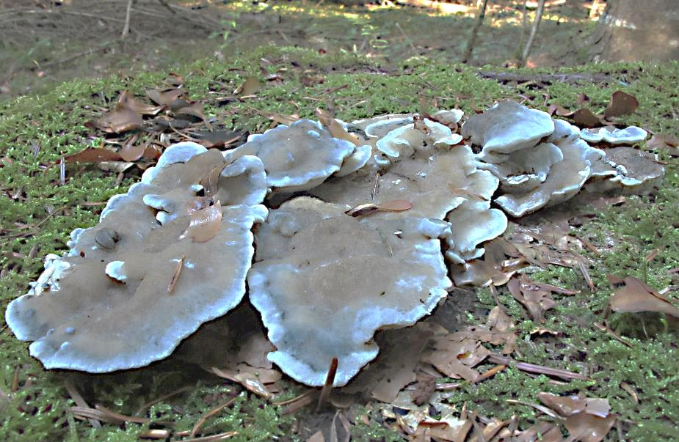

L’ensemble photographié était magnifique, la teinte bleutée de la marge enrobant un centre brunâtre était du plus bel effet. Il se trouvait sur une grosse souche de Picea et mesurait pas loin de 60 cm de long. Quant aux deux derniers "lobes", je vous laisse deviner leur taille. Dans la littérature actuelle, cette espèce est donnée de deux à sept centimètres ce qui est loin, voire très loin, de certaines fructifications visibles sur la photo.
Ce champignon est facile de détermination lorsqu’il est bien bleuté. Il se distingue alors de son sosie le Polypore bleuté des feuillus (Cyanosporus subcaesius), moins bleuté et plus épais que notre Polypore bleuté des conifères.
Cependant, le Polypore de feuillus a déjà été récolté sur conifère (microscopie à l’appui) ce qui pourrait jeter un doute et faire penser que ces deux Cyanosporus n’en font qu’un.
Néanmoins, un tour rapide sur les bases de données génomiques montre bien que leur signature est différente ce qui confirme l’observation microscopique. Cela n’est d’ailleurs pas étonnant car la forme des spores de ces deux Polypores en question est bien distincte.
Remarques : certaines données présentes dans ce texte sont issues de :
https://champyves.pagesperso orange.fr/champignons/fichier_htm/sur_arbres/Postia_caesia.html
https://www.mycocharentes.fr/pdf1/902.pdf

Passons à une autre espèce aux dimensions peu communes avec Stropharia cyanea anciennement Stropharia caerulea (ou inversement). Il s’agit de spécimens récoltés aux alentours du Bollenberg qui arborent, comme la précédente espèce décrite, de belles teintes bleutées. A bien regarder ce Strophaire, bien des critères cités dans la littérature ne « collent » pas vraiment.
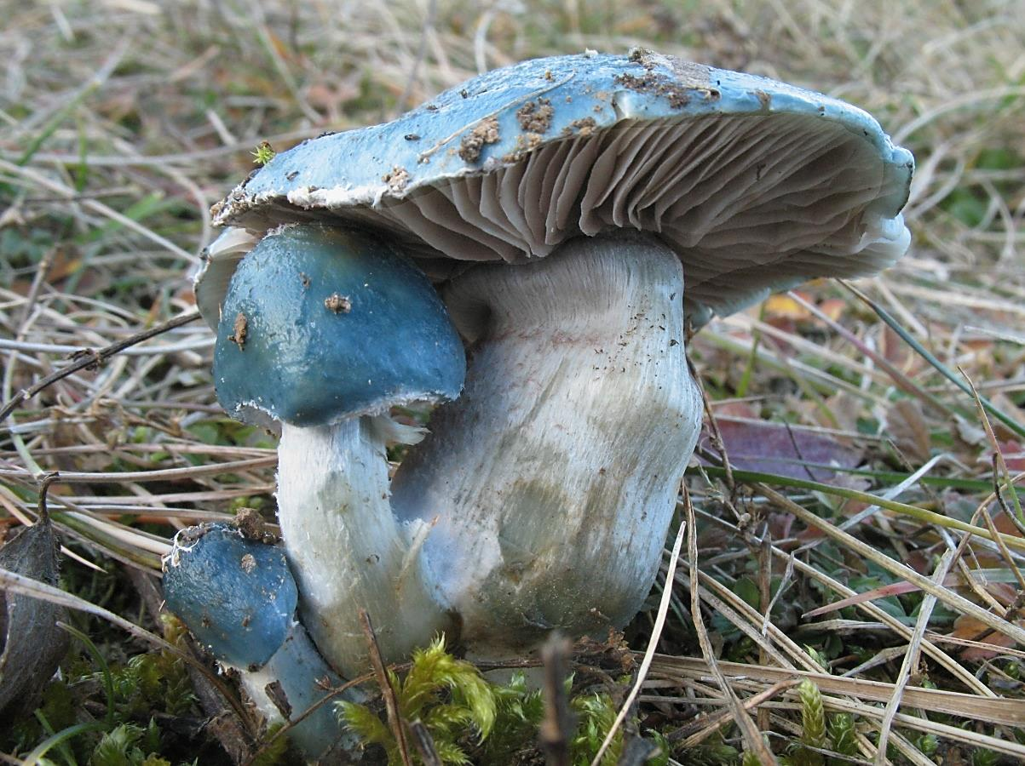

Tout d’abord la taille du chapeau à un diamètre plus important qu’indiqué dans nos livres, cependant, c’est l’habitus qui choque le plus. En effet, avec un stipe aussi puissant, notre Stropharia de droite n’est pas dans les dimensions mentionnées couramment. Toutefois, ce qui est toujours décrit, c’est-à-dire un « anneau fugace », est ici carrément absent. Pas même de zone annulaire qui prouverait la présence d’un anneau fut-il fugace. Les méchules qui devraient être présentes sur le pied manquent également. Et, si l’on s’en tient aux lames, ces dernières semblent avoir une arête blanche ce qui est un caractère plutôt attribué à Stropharia aeruginosa.
Tout cela montre bien les difficultés que l’on peut rencontrer quand il s’agit de séparer les deux espèces.
Une preuve supplémentaire nous est apportée par les bases de données génomiques dans
lesquelles il n’est pas rare de constater la présence, après un alignement de séquences, de plusieurs Stropharia aeruginosa identiques à plus de 99 % à la séquence du Stropharia cyanea de base. Une synonymie de ces deux espèces, après une biomol, n’est pas exclue.
Ces deux exemples de Postia caesia et Stropharia cyanea, démontrent le polymorphisme, parfois déroutant, qui peut-être plus ou moins important en fonction des espèces. Les mycologues sont souvent confrontés à ce problème de variations morphologiques ce qui peut les amener jusqu’à solliciter un séquençage pour vérifier l’exactitude de leur détermination.

